Министерство науки и высшего образования Российской Федерации
Пензенский государственный университет
Кафедра «Математическое обеспечение и применение ЭВМ»

ОТЧËТ
по лабораторной работе №2
по курсу «Моделирование систем»
на тему «Программная реализация имитационной модели
нелинейной динамической системы»
Вариант – 16.

Выполнил:
Студент группы 23ВП2
Осин С.М.
Приняли:
д.т.н. Козлов А.Ю,
к.т.н. Генералова А.А

Пенза 2026
Цель работы: разработать приложения для имитационной модели нелинейной динамической системы.
Задачи работы:
В соответствии с индивидуальным вариантом задания разработать и отладить программное приложение, обеспечивающее:
- Решение системы дифференциальных уравнений на интервале [0; T] для T = 10 c с любым шагом, задаваемым пользователем в пределах (0; T). Для демонстрации результатов обеспечить вывод графиков xi(t), i=1, 2,…, n; значения указанной в задании переменной состояния в конце интервала интегрирования xk(T) и значения относительной погрешности его определения δ.
- Анализ зависимости точности и трудоемкости решения задачи от шага интегрирования. Вывод графиков зависимостей относительной погрешности δ и оценки трудоемкости от величины шага h.
- Автоматический выбор величины шага интегрирования для достижения относительной погрешности не более 1% с выводом итоговых результатов, перечисленных в п. 1, для найденного шага.

Теоретические сведения
Модель нелинейной динамической системы рассматривается в форме системы нелинейных
нестационарных уравнений первого порядка:
dx | i | () | = | f |  | ( | X | () | )t | , i = 1, 2,…, n, | (1)
dt |  |  |  |  | i
где X(t) = (x 1(t), x2(t),…, xn(t)) – вектор переменных состояния, аргумент t –время.

При заданных начальных значениях переменных состояния | x i | 0 | ) | = | x i | 0 | ) | , i=1, 2,…, n, путем
интегрирования системы (1) могут быть определены законы их изменения во времени на любом требуемом интервале [0; T].
Системы нелинейных нестационарных уравнений, как правило, не поддаются аналитическому решению. Для их решения применяются приближенные (численные) методы. Спектр таких методов и реализующих их программных средств достаточно широк, но для изучения принципов и особенностей их применения в рамках данной лабораторной работы достаточно ограничиться методом Рунге–Кутта 4-го порядка.
В зависимости от используемого способа
обеспечения точности решения шаг интегрироования h может быть постоянным или
переменным. Точность решения, получаемого приближенными численными методами, повышается с
уменьшением шага интегрирования, но при этом очевидно возрастает вычислительная трудоемкость решения задачи – количество шагов вычислений J и требуемое машинное время, а возможно, и объем используемой памяти компьютера при необходимости сохранения всего j
получаемого решения. Для моделей высокого порядка необоснованное уменьшение шага hможет i 1 2 n j
приводить к чрезмерному или недопустимому завышению требуемых ресурсов ЭВМ. Поэтому при реализации таких моделей вопрос выбора шага интегрирования для каждой модели требует отдельного решения с учетом необходимой точности получения результата и располагаемых вычислительных ресурсов. Выбор и обоснование величины шага интегрирования обычно возлагают на лицо, проводящее моделирование. Известны два основных подхода к контролю точности решения систем дифференциальных уравнений путем пошагового численного интегрирования. Первый предусматривает контроль точности в процессе интегрирования суточнением величины каждого шага (контроль погрешности на шаге), второй – использование постоянной величины шага для всего интервала интегрирования и оценку погрешности по значениям переменных состояния только на правой границе интервала интегрирования t=T. В
случае | недопустимой | величины | погрешности | процесс | интегрирования | повторяется | с
уменьшением величины шага. В рамках данной лабораторной работы предусматривается использование второго подхода с контролем точности по конечному значению одной из переменных состояния модели y=xk(T), указанной в индивидуальном варианте задания.
Для оценки погрешности вычисления y с некоторым шагом h интегрирование повторяется сшагом h/2. Полученное с уменьшенным шагом значение y* принимается за эталонное. Тогда
абсолютная погрешность вычисления y определяется как
ε | = | *  y − | y | , относительная погрешность

δ | = | y * − y  y * | ⋅100 % | . | (4)
Для автоматизации выбора шага интегрирования в рамках данной лабораторной работы предусматривается использование следующего алгоритма:
1. Задается исходное значение шага интегрирования h.
2. Проводится решение системы дифференциальных уравнений на интервале [0; T] с шагом h. 3. Решение повторяется с шагом h/2.
4. Проводится оценка погрешности по соотношению (4).
5. Если погрешность δ не превышает допустимого значения, шаг h, считается достаточным для обеспечения требуемой точности.
В противном случае в качестве нового проверяемого значения шага h принимается h/2 ипроизводится переход к п. 3.

Ход выполнения работы
Заданная система уравнений 5-го порядка представлена на рисунке 1.
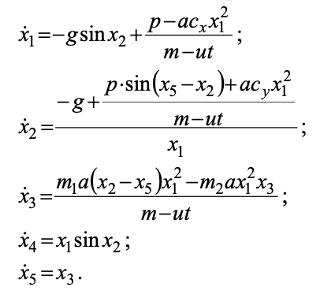
Рисунок 1 – Заданная система уравнений
Исходные данные представлены в таблицах 1 – 2.
Таблица 1 – Значения постоянных параметров модели
p | a | m | u | c_{x} | c_{y} | M₁ | M₂ | T | g
10⁵ | 0,8 | 2000 | 10 | 0,02 | 0,003 | 0,05 | 0,01 | 11 | 9,81

Таблица 2 – Начальные значения переменных состояния
x₁(0) | x₂(0) | x₃(0) | x₄(0) | x₅(0)
1800 | 0,8 | 0 | 0 | 0,8

Приложение разработано на языке программирования Swift на фреймворке SwiftUI.
Код строит интерактивное приложение для решения системы из пяти дифференциальных уравнений методом Рунге–Кутты 4-го порядка. Пользователь может ввести шаг интегрирования или запустить автоматический подбор шага, после чего вычисляются значения переменных во времени, отображаются графики каждого xi(t), таблица с промежуточными результатами, а также погрешности и трудоемкость для разных шагов.
Назначение каждой функции в коде:
- f(t:x:) – возвращает производные всех пяти переменных в точке t и состоянии x, то есть задаёт правую часть системы уравнений.
- rk4(step:) – реализует метод Рунге–Кутты 4-го порядка для численного решения системы. Возвращает массивы времени и соответствующих значений переменных.
- computeDeltaH() – вычисляет погрешности (δ(h)) и трудоёмкость (N(h)) для разных шагов h, сравнивая результаты с «эталонным» решением с очень малым шагом.
- solveSystem(step:) – решает систему для заданного шага, обновляет таблицу и графики, а также вычисляет погрешности и трудоёмкость через computeDeltaH().
- autoSelectStep() – подбирает шаг так, чтобы погрешность была меньше 1%, затем обновляет таблицу, графики и устанавливает выбранный шаг в stepInput, чтобы можно было продолжить работу с этим шагом.
Разработанный пользовательский интерфейс представлен на рисунке 1.
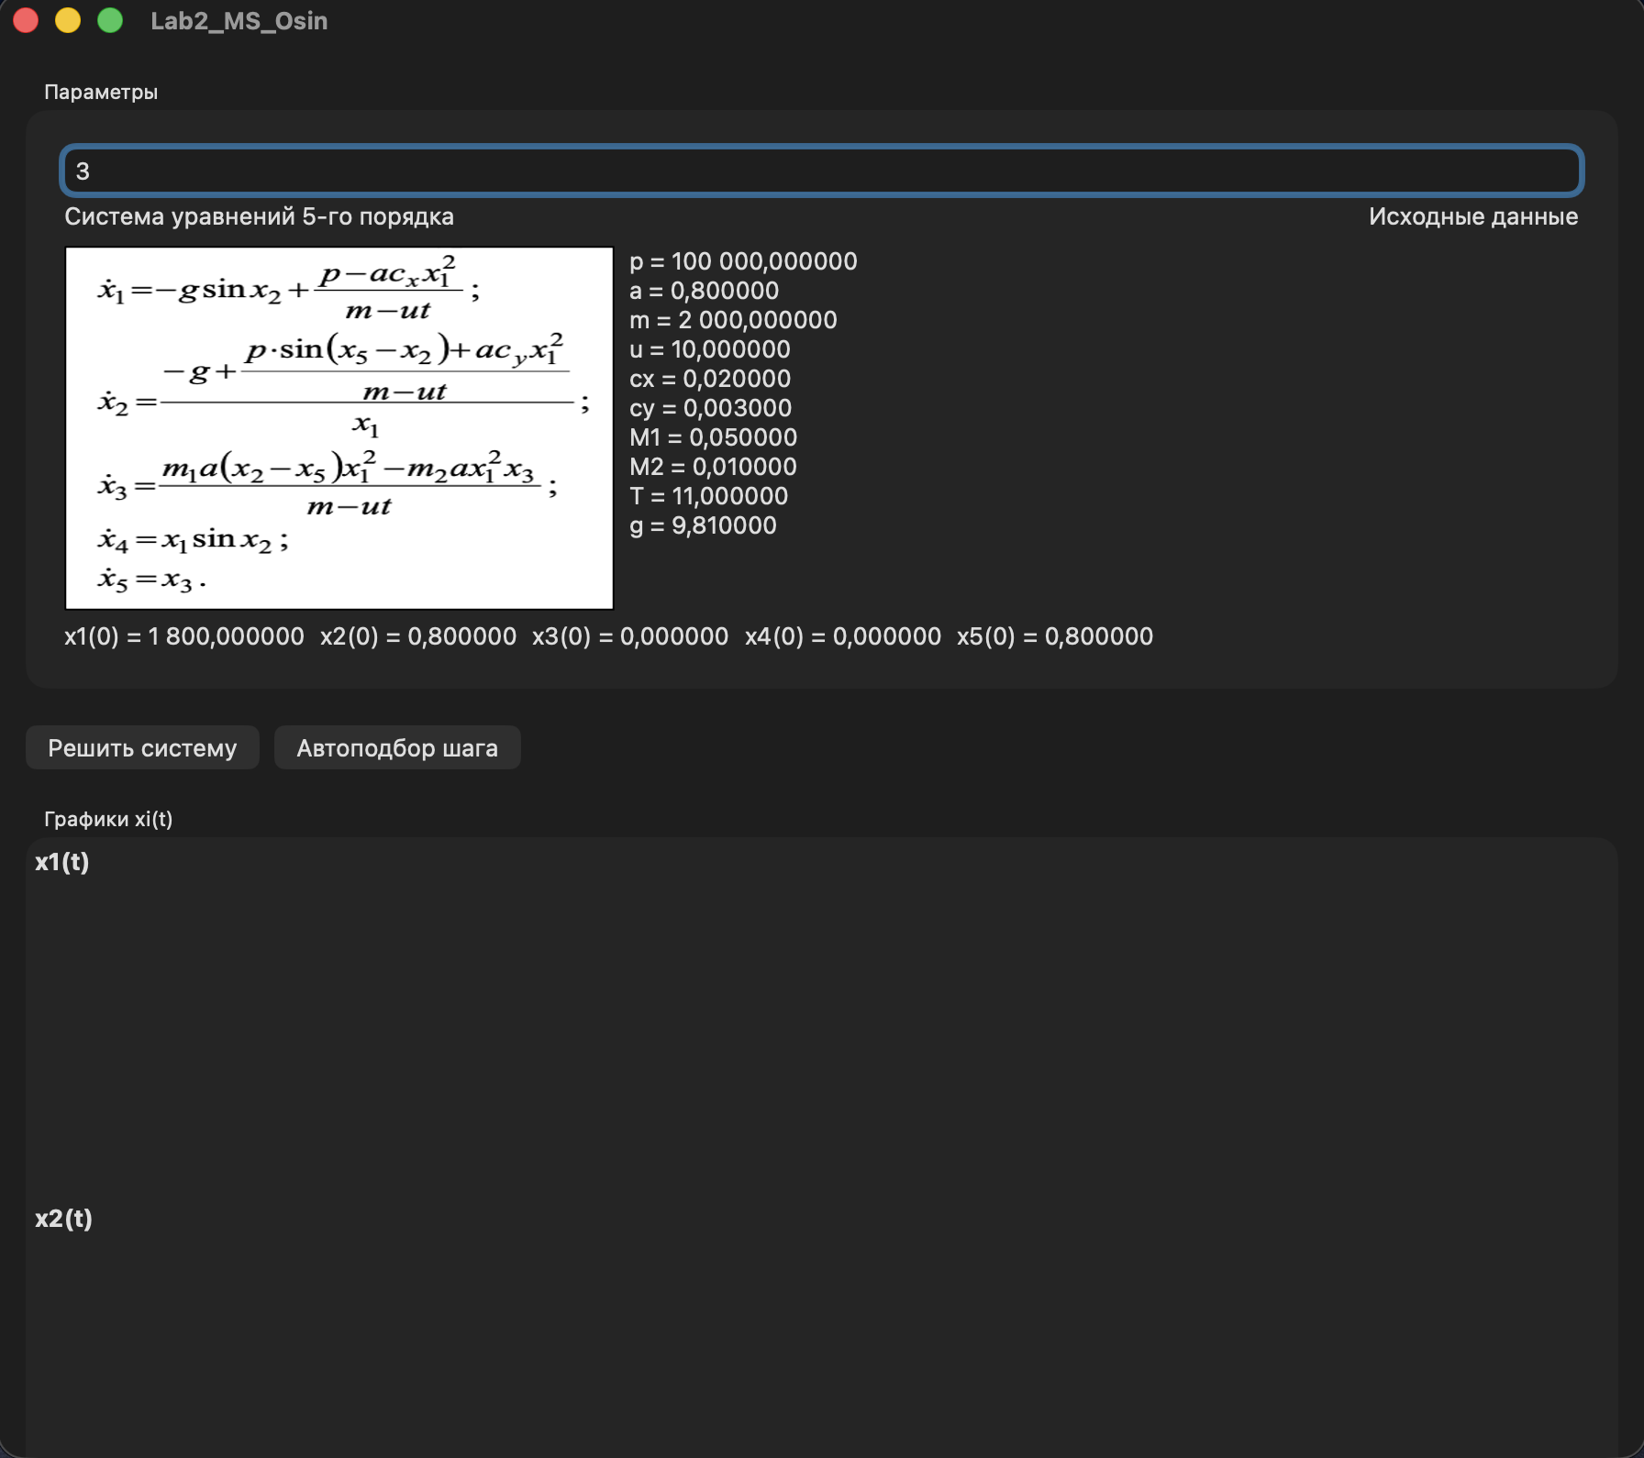
Рисунок 1 – Пользовательский интерфейс

Зададим шаг h=3 и взглянем на результат в графике. Результат работы программы представлен на рисунке 2.
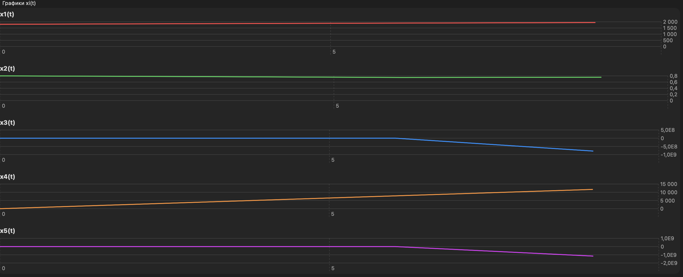
Рисунок 2 – Графики для шага h=3
Введём шаг h=1 и посмотрим на результаты таблицы и графиков. Результат работы представлен на рисунках 3-8.
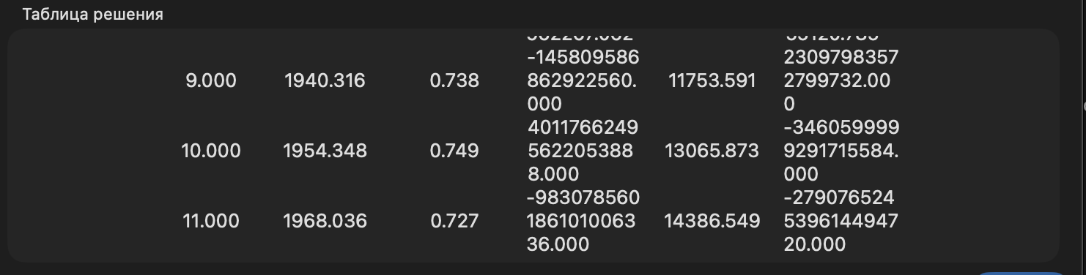
Рисунок 3 – Таблица для h=1
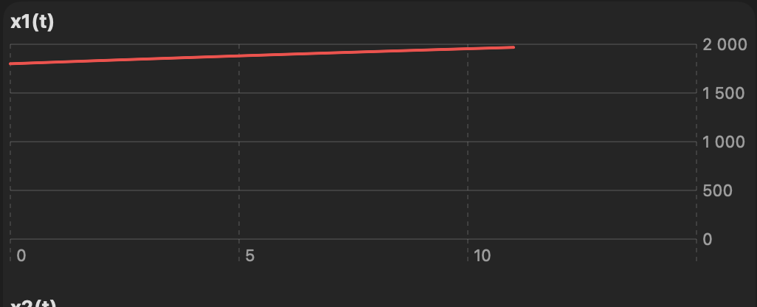
Рисунок 4 – график x1(t) для h=1
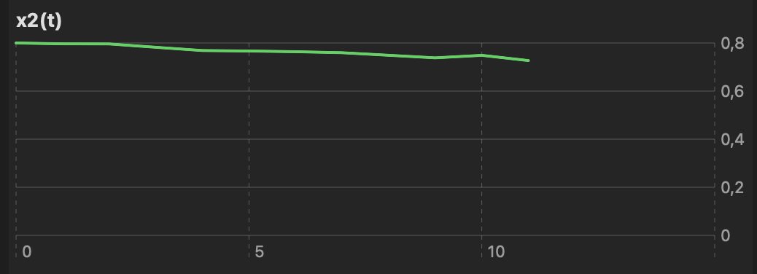
Рисунок 5 – график x2(t) для h=1
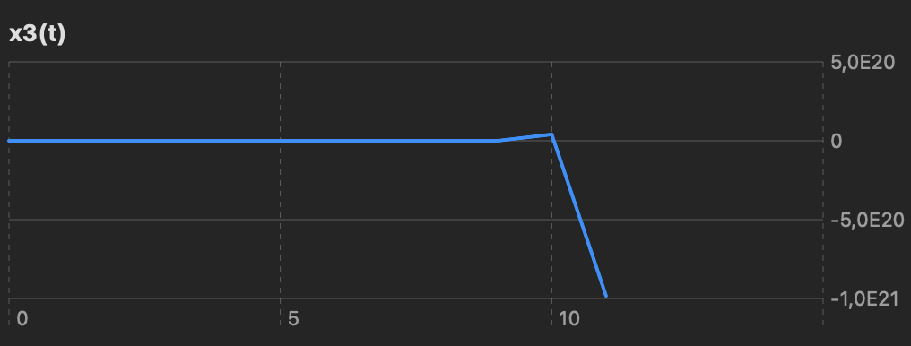
Рисунок 6 – график x3(t) для h=1
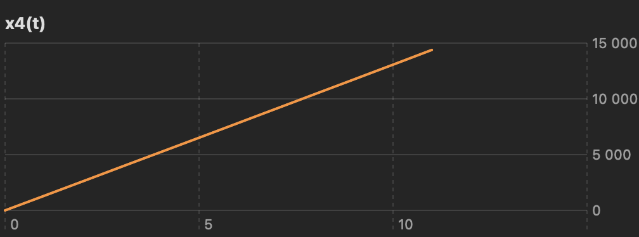
Рисунок 7 – график x4(t) для h=1
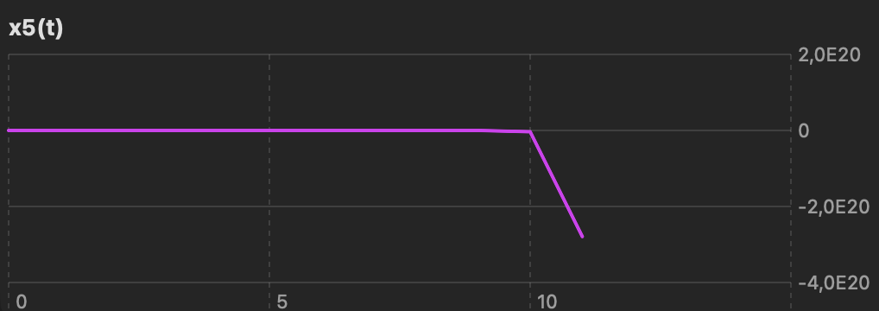
Рисунок 8 – график x5(t) для h=1

Вывод: в результате выполнения лабораторной работы было разработано приложение для имитационной модели нелинейной динамической системы на языке программирования Swift (фреймворк SwiftUI).

Листинг кода
import SwiftUI
import Charts

struct DataPoint: Identifiable {
let id = UUID()
let t: Double
let values: [Double]
}

struct ContentView: View {

@State private var stepInput: Double = 0.1
@State private var data: [DataPoint] = []

@State private var xT: [Double] = Array(repeating: 0, count: 5)
@State private var delta: Double = 0
@State private var autoStep: Double = 0

@State private var deltaHData: [DataPoint] = []
@State private var costHData: [DataPoint] = []

let p: Double = 100000
let a: Double = 0.8
let m: Double = 2000
let u: Double = 10
let cx: Double = 0.02
let cy: Double = 0.003
let M1: Double = 0.05
let M2: Double = 0.01
let T: Double = 11
let g: Double = 9.81

let x0: [Double] = [1800, 0.8, 0, 0, 0.8]

let colors: [Color] = [.red, .green, .blue, .orange, .purple]

var body: some View {
ScrollView {
VStack(alignment: .leading, spacing: 20) {

// Параметры
GroupBox("Параметры") {
VStack(alignment: .leading) {
TextField("Шаг h", value: $stepInput, format: .number)
.textFieldStyle(.roundedBorder)
HStack {
Text("Система уравнений 5-го порядка")
Spacer()
Text("Исходные данные")
}
HStack(alignment: .top) {
Image("Formula")
.resizable()
.frame(width: 300, height: 200)
VStack(alignment: .leading) {
Text("p = \(p)")
Text("a = \(a)")
Text("m = \(m)")
Text("u = \(u)")
Text("cx = \(cx)")
Text("cy = \(cy)")
Text("M1 = \(M1)")
Text("M2 = \(M2)")
Text("T = \(T)")
Text("g = \(g)")
}
}
HStack {
ForEach(0..<x0.count, id: \.self) { i in
Text("x\(i+1)(0) = \(x0[i])")
}
}
}
.padding()
}

// Кнопки решения
HStack {
Button("Решить систему") {
solveSystem(step: stepInput)
}
Button("Автоподбор шага") {
autoSelectStep()
}
}

// Таблица решения
if !data.isEmpty {
GroupBox("Таблица решения") {
ScrollView(.horizontal) {
VStack {
HStack {
Text("t").frame(width: 60)
ForEach(0..<5) { i in
Text("x\(i+1)").frame(width: 80)
}
}
Divider()
ForEach(data) { point in
HStack {
Text(String(format: "%.3f", point.t)).frame(width: 60)
ForEach(point.values, id: \.self) { val in
Text(String(format: "%.3f", val)).frame(width: 80)
}
}
}
}
}
.frame(height: 150)
VStack(alignment: .leading) {
Text("x(T): " + xT.enumerated().map { "x\($0.offset+1)=\($0.element)" }.joined(separator: ", "))
Text("δ = \(delta)")
Text("Авто шаг = \(autoStep)")
}
.padding(.top)
}
}

GroupBox("Графики xi(t)") {
VStack(spacing: 20) {
ForEach(0..<5) { i in
VStack(alignment: .leading) {
Text("x\(i+1)(t)").font(.headline)
Chart(data) { point in
LineMark(
x: .value("t", point.t),
y: .value("x\(i+1)", point.values[i])
)
.foregroundStyle(colors[i])
}
.frame(height: 70)
}
}
}
}

GroupBox("Погрешности точности и трудоемкости") {
VStack {
Text("δ(h)")
Chart(deltaHData) { point in
LineMark(
x: .value("h", point.t),
y: .value("δ", point.values[0])
)
}
.frame(height: 100)

Text("Трудоемкость N(h)")
Chart(costHData) { point in
LineMark(
x: .value("h", point.t),
y: .value("N", point.values[0])
)
}
.frame(height: 100)
}
}
}
.padding()
}
}
}

extension ContentView {

func f(t: Double, x: [Double]) -> [Double] {
let dx1 = -g * sin(x[1]) + (p - a*cx*x[0]*x[0])/(m - u*t)
let dx2 = (-g + (p * sin(x[4] - x[1]) + a*cy*x[0]*x[0])/(m - u*t)) / x[0]
let dx3 = (M1*a*(x[1] - x[4])*x[0]*x[0] - M2*a*x[0]*x[0]*x[2])/(m - u*t)
let dx4 = x[0] * sin(x[1])
let dx5 = x[2]
return [dx1, dx2, dx3, dx4, dx5]
}

func rk4(step h: Double) -> ([Double], [[Double]]) {
let N = Int(T / h)
var t = [0.0]
var x = Array(repeating: x0, count: N+1)

for i in 0..<N {
let ti = Double(i) * h
t.append(ti + h)
let k1 = f(t: ti, x: x[i])
let k2 = f(t: ti + h/2, x: zip(x[i], k1).map {$0 + h*$1/2})
let k3 = f(t: ti + h/2, x: zip(x[i], k2).map {$0 + h*$1/2})
let k4 = f(t: ti + h, x: zip(x[i], k3).map {$0 + h*$1})
var next = [Double]()
for j in 0..<5 {
next.append(x[i][j] + h*(k1[j] + 2*k2[j] + 2*k3[j] + k4[j])/6)
}
x[i+1] = next
}
return (t, x)
}

func computeDeltaH() {
let (_, xRef) = rk4(step: 0.001)
let xRefT = xRef.last![0]

var deltaList: [DataPoint] = []
var costList: [DataPoint] = []
let steps: [Double] = stride(from: 0.01, through: 0.5, by: 0.02).map { $0 }
for h in steps {
let (_, xH) = rk4(step: h)
let xHT = xH.last![0]
let d = abs(xHT - xRefT)/abs(xRefT)
deltaList.append(DataPoint(t: h, values: [d]))
costList.append(DataPoint(t: h, values: [T/h]))
}
deltaHData = deltaList
costHData = costList
}

func solveSystem(step h: Double) {
guard h > 0 else { return }
let (tVals, xVals) = rk4(step: h)
xT = xVals.last!
data = zip(tVals, xVals).map { DataPoint(t: $0.0, values: $0.1) }

let (_, xRef) = rk4(step: 0.001)
delta = abs(xT[0] - xRef.last![0]) / abs(xRef.last![0])

computeDeltaH()
}

func autoSelectStep() {
var h = 0.5
let (_, xRef) = rk4(step: 0.001)
let xRefT = xRef.last![0]

while true {
let (tVals, xVals) = rk4(step: h)
let xTcurr = xVals.last![0]
let d = abs(xTcurr - xRefT)/abs(xRefT)

if d <= 0.01 {
autoStep = h
delta = d
xT = xVals.last!
data = zip(tVals, xVals).map { DataPoint(t: $0.0, values: $0.1) }
stepInput = h
computeDeltaH()
break
}
h /= 2
if h < 1e-5 { break }
}
}
}

#Preview {
ContentView()
}

